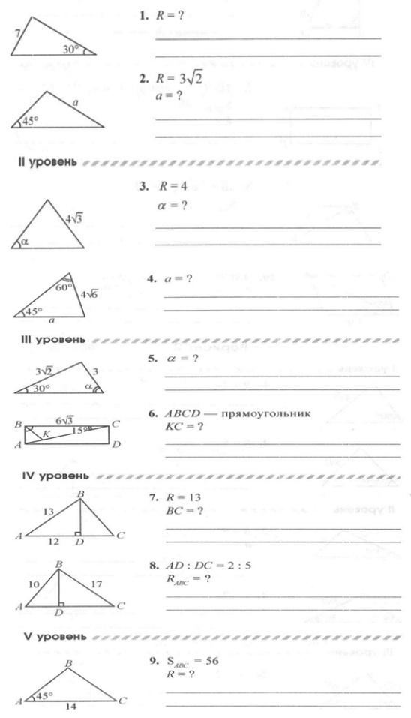
7/sin(pi/6)=2R
R=7/sin(pi/6)*1/2=7

a/sin(pi/4)=2R
a=sin(pi/4)*2R= корень(2)/2*2*3*корень(2)=6

a/sin(alpha)=2R
sin(alpha)=a/(2R)= 4*корень(3)/(2*4)= корень(3)/2
alpha=pi/3=60 град

a/sin(pi/3)= 4*корень(6)/sin(pi/4)
а= sin(pi/3)*4*корень(6)/sin(pi/4)=12

3*корень(2)/sin(alpha)= 3/sin(pi/6)
Sin(alpha)= sin(pi/6)* 3*корень(2)/3= корень(2)/2
Alpha=pi/4=45 град

KC/sin(pi/4)=6*корень(3)/sin(pi*130/180)
KC= sin(pi/4)*6*корень(3)/sin(pi*13/18)= 9,59275
Если угол не 15 а 25, то
KC= sin(pi/4)*6*корень(3)/sin(pi*12/18)= 6*корень(2)
BD=корень(13^2-12^2)=5
BC/sin(A)=2R
BC=2R*sin(A)=2*13*(5/13)=10

cos(A):cos(C)=2/10 : 5/17=17:25
sin(C)=10/(2R);sin(A)=17/(2R)
корень(1-(17/(2R))^2):корень(1-(10/(2R))^2)=17:25
(4R^2-17^2): (4R^2-10^2)=(17/25)^2
25^2*(4R^2-17^2)=17^2 (4R^2-10^2)
4R^2=(25^2*17^2-17^2 *10^2)/ (25^2-17^2)= 451,5625
R=10,625

S=AB*AC*sin(pi/4)/2
AB= S/(AC*sin(pi/4)/2)=2*56/(14*корень(2)/2)=8*корень(2)
СB=корень(14^2+64*2-2*14*8*корень(2)*корень(2)/2)=10
2R=10/sin(pi/4)
R=5/ sin(pi/4)=5*корень(2)

